M1 Satellitenbild Europa
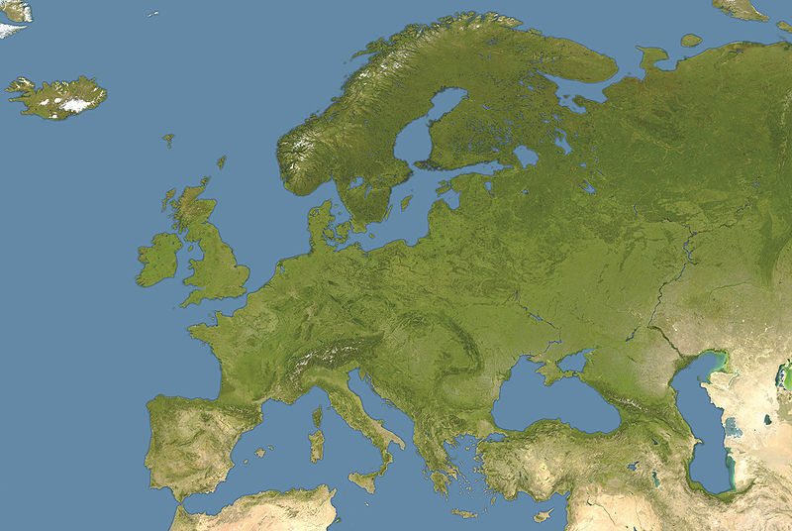

Dateiname | M1 Satellitenbild Europa
Kurzbeleg | Wikipedia 2008: o.S.
Langbeleg | Wikipedia (2008): Europa satellite image location map. <http://commons.wikimedia.org/wiki/File:Europe_satellite_image_location_map.jpg> (Zugriff: 2015-03-23).
Lizenz
Materialtyp | Karte – Satellitenbild

